Инфраструктурные площадки для реализации инвестиционных проектов
в Уватском
муниципальном районе
на 01.07.2023 г.

По вопросам предоставления
инфраструктурных площадок обращаться:
Коротких Мария Васильевна,
начальник управления имущественных
отношений и земельных ресурсов
тел.: 8(34561)28108
адрес эл. почты: Mvk1985@list.ru

Земельный участок № 1
Собственность | Государственная собственность не разграничена
Адресное описание земельного участка | Тюменская область, Уватский район, Туртасское сельское поселение, поселок Туртас, микрорайон Дорожников
Кадастровый номер участка | 72:18:0901002:2341
Площадь, кв. м. | 8 520
Вид разрешенного использования (при наличии) | магазины
Категория земель | Земли населенных пунктов
Зона в соответствии с Генеральным планом | общественно-деловая зона
Зона в соответствии с ПЗЗ | зона делового, общественного и коммерческого назначения (О-1)
Основные виды разрешенного использования  (без параметров) | Предоставление коммунальных услуг (3.1.1); Административные здания организаций, обеспечивающих предоставление коммунальных услуг (3.1.2); Дома социального обслуживания (3.2.1); Оказание социальной помощи населению (3.2.2); Оказание услуг связи (3.2.3); Общежития (3.2.4); Бытовое обслуживание (3.3); Амбулаторно-поликлиническое обслуживание (3.4.1); Стационарное медицинское обслуживание (3.4.2); Дошкольное, начальное и среднее общее образование (3.5.1); Среднее и высшее профессиональное образование (3.5.2); Объекты культурно-досуговой деятельности (3.6.1); Парки культуры и отдыха (3.6.2); Религиозное использование (3.7); Осуществление религиозных обрядов (3.7.1); Религиозное управление и образование (3.7.2); Государственное управление (3.8.1); Обеспечение деятельности в области гидрометеорологии и смежных с ней областях (3.9.1); Проведение научных исследований (3.9.2); Амбулаторное ветеринарное обслуживание (3.10.1); Деловое управление (4.1); Рынки (4.3)Магазины (4.4); Банковская и страховая деятельность (4.5); Общественное питание (4.6); Гостиничное обслуживание (4.7); Развлекательные мероприятия (4.8.1); Обеспечение спортивно-зрелищных мероприятий (5.1.1); Обеспечение занятий спортом в помещениях (5.1.2); Площадки для занятий спортом (5.1.3); Спортивные базы (5.1.7); Обеспечение внутреннего правопорядка (8.3); Улично-дорожная сеть (12.0.1); Благоустройство территории (12.0.2)
Зона в соответствии с ППТ (при наличии) | ППТ на данную территорию не утверждался
Подъездные пути | имеется дорога в асфальтовом покрытии
Электроснабжение | АО «СУЭНКО» Вл-10 кВ ф. Поселок-1, ф.-Поселок-2 (удаленность 300м) по поселок-1 по АТП отпущено 1,3598 МВт, по поселок-2 отпущено по АРБП 0,665 МВт.  АО «РЖД»: ВЛ-10кВт на ТП-4 (удаленность 65м) (ТП-4 РЖД 400м)
Газоснабжение | Газопровод высокого давления (удаленность 200м). Свободная мощность от ГРС 4405 куб.метров в час
Водоснабжение | Центральный водопровод (удаленность 250м). Резерв мощности на объекте 350 м3/ сут
Стоимость аренды, выкупа земельного участка, тыс. руб. | 17805,10/178050,96
Существующие ограничения (зона затопления/подтопления, охранная зона и т.д.) | предусмотренные статьями 56, 56.1 ЗК РФ
Дополнительная информация

Схема расположения земельного участка №1 на публичной кадастровой карте

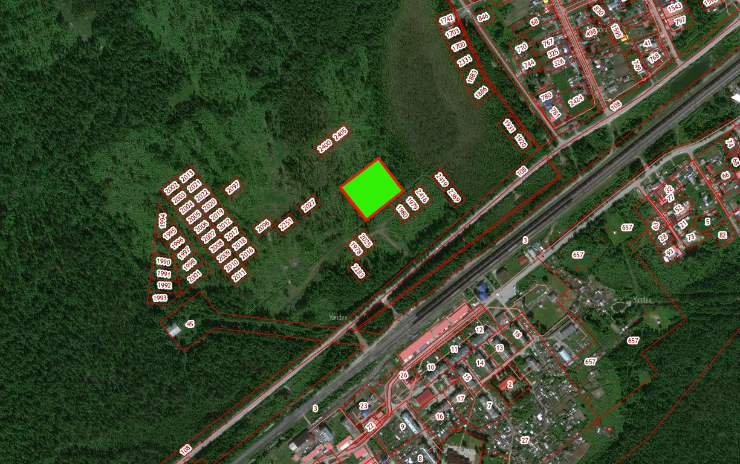

Земельный участок № 2
Собственность | Государственная собственность не разграничена
Адресное описание земельного участка | Тюменская область, Уватский район, с. Красный Яр, Лесная, 12в
Кадастровый номер участка | 72:18:1001001:726
Площадь, кв. м. | 13 320
Вид разрешенного использования (при наличии) | под производственную деятельность
Категория земель | Земли населенных пунктов
Зона в соответствии с Генеральным планом | Зона производственного использования
Зона в соответствии с ПЗЗ | Производственная зона (П-1)
Основные виды разрешенного использования  (без параметров) | Недропользование (6.1); Строительная промышленность (6.6); Склады (6.9); Нефтехимическая промышленность (6.5); Целлюлозно-бумажная промышленность (6.11); Хранение и переработка сельскохозяйственной продукции (1.15); Пищевая промышленность (6.4); Производственная деятельность (6.0); Обслуживание автотранспорта (4.9); Коммунальное обслуживание (3.1)
Зона в соответствии с ППТ (при наличии) | ППТ на данную территорию не утверждался
Подъездные пути | имеется дорога в щебеночном покрытии
Электроснабжение | ВЛ – 0,4 кВ - 10 метров, объем свободной мощности 70 кВт
Газоснабжение | ПИР-2027 год, СМР-2028 год
Водоснабжение | От центрального водопровода поселка (удаленность - 100м). Резерв мощности на объекте 10 м3/ сут.
Стоимость аренды, выкупа земельного участка, тыс. руб. | 29140,83/291408,30
Существующие ограничения (зона затопления/подтопления, охранная зона и т.д.) | Данные отсутствуют
Дополнительная информация

Схема расположения земельного участка №2 на публичной кадастровой карте

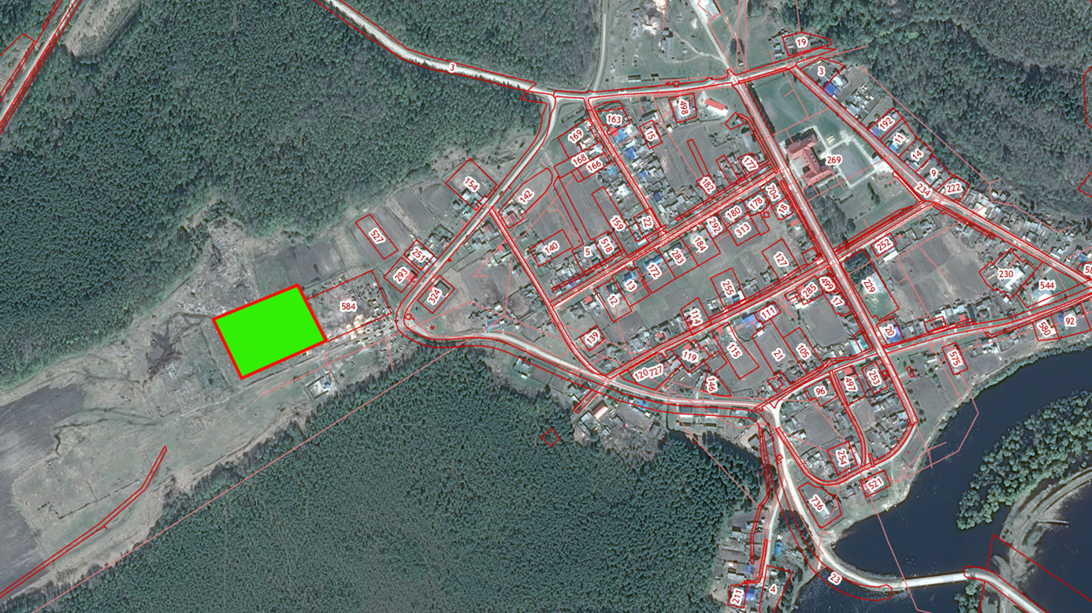

Земельный участок № 3
Собственность | Государственная собственность не разграничена
Адресное описание земельного участка | Тюменская область, Уватский район, д. Солянка, ул.Новая, 1б
Кадастровый номер участка | 72:18:0000000:3123
Площадь, кв. м. | 76 736
Вид разрешенного использования (при наличии) | Производственная деятельность
Категория земель | Земли населенных пунктов
Зона в соответствии с Генеральным планом | Зона производственного использования
Зона в соответствии с ПЗЗ | Производственная зона (П-1)
Основные виды разрешенного использования  (без параметров) | Недропользование (6.1); Строительная промышленность (6.6); Склады (6.9); Нефтехимическая промышленность (6.5); Целлюлозно-бумажная промышленность (6.11); Хранение и переработка сельскохозяйственной продукции (1.15); Пищевая промышленность (6.4); Производственная деятельность (6.0); Обслуживание автотранспорта (4.9); Коммунальное обслуживание (3.1)
Зона в соответствии с ППТ (при наличии) | ППТ на данную территорию не утверждался
Подъездные пути | имеется дорога в щебеночном покрытии
Электроснабжение | ВЛ-10 кВ – 10 метров. КТП 10/0,4 кВ – 130 метров. Объем свободной мощности 45 кВт
Газоснабжение | ПИР-2025 год, СМР-2026 год
Водоснабжение | от центрального водопровода поселка (удаленность 250м). Резерв мощности на объекте 8 м3/ сут.
Стоимость аренды, выкупа земельного участка, тыс. руб. | 134268,82/1342688,16
Существующие ограничения (зона затопления/подтопления, охранная зона и т.д.) | предусмотренные статьями 56, 56.1 ЗК РФ
Дополнительная информация

Схема расположения земельного участка №3 на публичной кадастровой карте

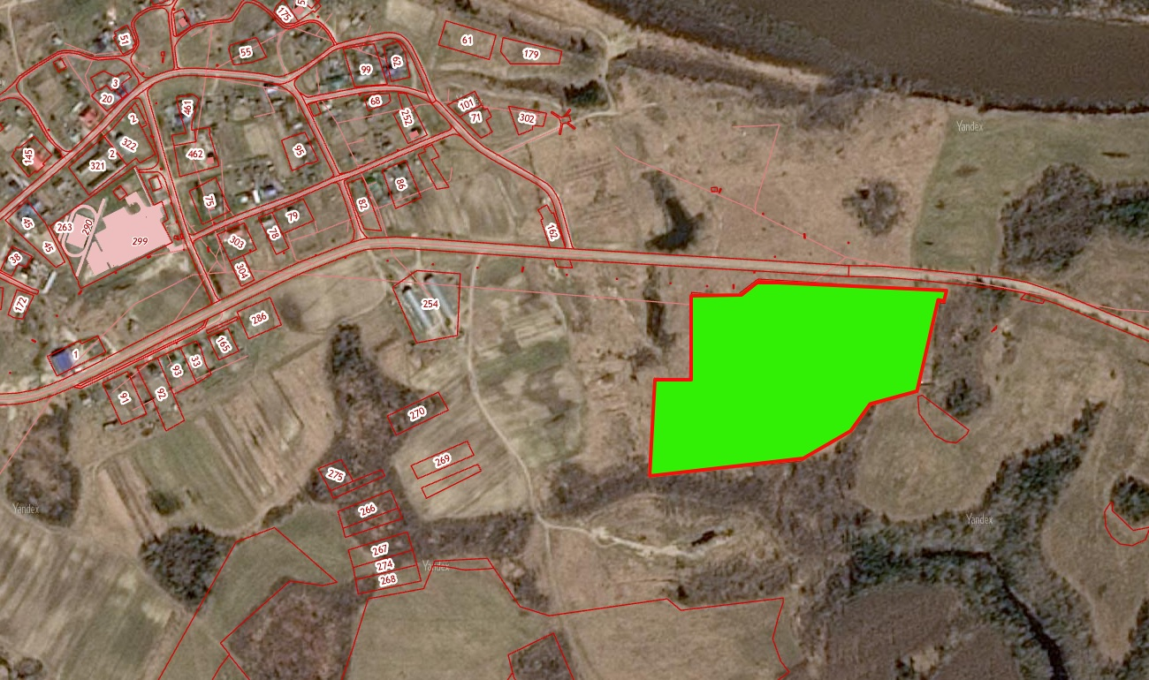

Земельный участок № 4
Собственность | Государственная собственность не разграничена
Адресное описание земельного участка | Тюменская область, Уватский район, Горнослинкинское сельское поселение (возле с.Горнослинкино)
Кадастровый номер участка | Координаты расположения указаны в схеме
Площадь, кв. м. | 110 000
Вид разрешенного использования (при наличии) | под производственную деятельность
Категория земель | земли сельскохозяйственного назначения (требуется перевод в категорию "земли промышленности…")
Зона в соответствии с Генеральным планом | производственная, коммунально-складская зона, зона инженерно-транспортной инфраструктуры
Зона в соответствии с ПЗЗ | Производственная зона (П-1)
Основные виды разрешенного использования  (без параметров) | Хранение и переработка сельскохозяйственной продукции (1.15); Обеспечение сельскохозяйственного производства (1.18); Предоставление коммунальных услуг (3.1.1); Административные здания организаций, обеспечивающих предоставление коммунальных услуг (3.1.2); Деловое управление (4.1); Служебные гаражи (4.9); Производственная деятельность (6.0); Недропользование (6.1); Легкая промышленность (6.3); Фармацевтическая промышленность (6.3.1); Пищевая промышленность (6.4); Нефтехимическая промышленность (6.5); Строительная промышленность (6.6); Энергетика (6.7); Склады (6.9); Складские площадки (6.9.1); Целлюлозно-бумажная промышленность (6.11); Автомобильный транспорт (7.2); Трубопроводный транспорт (7.5); Обеспечение внутреннего правопорядка (8.3); Гидротехнические сооружения (11.3); Улично-дорожная сеть (12.0.1); Благоустройство территории (12.0.2)
Зона в соответствии с ППТ (при наличии) | ППТ на данную территорию не утверждался
Подъездные пути | Имеется дорога в грунтовом покрытии
Электроснабжение | ВЛ-10 кВ проходит в границах земельного участка
Газоснабжение | ПИР-2027 год, СМР-2028 год
Водоснабжение | от центрально го водопровода поселка (удаленность - 370м). Резерв мощности на объекте 7 м3/ сут.
Стоимость аренды, выкупа земельного участка, тыс. руб. | Стоимость аренды будет установлена после перевода земельного участка из категории земель с/х назначения
Существующие ограничения (зона затопления/подтопления, охранная зона и т.д.) | Данные отсутствуют
Дополнительная информация

Схема расположения земельного участка №4 на публичной кадастровой карте

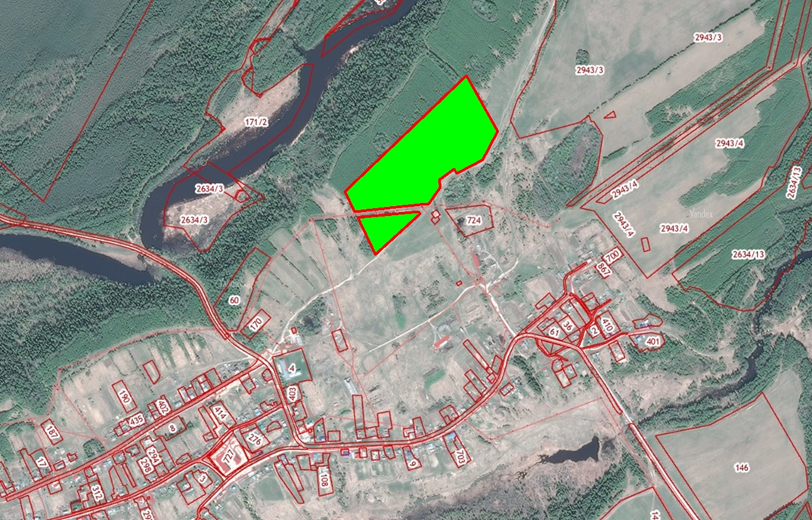
Координаты земельного участка
1 | 517021,58 | 3474145,74
2 | 517387,45 | 3474535,35
3 | 517209,47 | 3474632,86
4 | 517119,96 | 3474585,71
5 | 517077,49 | 3474502,12
6 | 517077,5 | 3474502,12
7 | 517091,51 | 3474493,6
8 | 517072,62 | 3474469,15
9 | 517057,58 | 3474444,7
10 | 517033,22 | 3474449,47
11 | 516988,64 | 3474416,84
12 | 516985,68 | 3474384,56
13 | 516966,02 | 3474171,86
1 | 517021,58 | 3474145,74
14 | 516945,79 | 3474181,37
15 | 516964,19 | 3474380,28
16 | 516953,13 | 3474387,71
17 | 516820,47 | 3474240,29
14 | 516945,79 | 3474181,37

Земельный участок № 5
Собственность | Муниципальная
Адресное описание земельного участка | Тюменская область, Уватский район, земельный участок № 51
Кадастровый номер участка | 72:18:1205003:260
Площадь, кв. м. | 1 134 544
Вид разрешенного использования (при наличии) | сельскохозяйственное использование
Категория земель | земли сельскохозяйственного назначения (требуется перевод в категорию "земли промышленности…")
Зона в соответствии с Генеральным планом | производственная, коммунально-складская зона, зона инженерно-транспортной инфраструктуры
Зона в соответствии с ПЗЗ | Производственная зона (П-1)
Основные виды разрешенного использования  (без параметров) | Хранение и переработка сельскохозяйственной продукции (1.15); Обеспечение сельскохозяйственного производства (1.18); Предоставление коммунальных услуг (3.1.1); Административные здания организаций, обеспечивающих предоставление коммунальных услуг (3.1.2); Деловое управление (4.1); Служебные гаражи (4.9); Производственная деятельность (6.0); Недропользование (6.1); Легкая промышленность (6.3); Фармацевтическая промышленность (6.3.1); Пищевая промышленность (6.4); Нефтехимическая промышленность (6.5); Строительная промышленность (6.6); Энергетика (6.7); Склады (6.9); Складские площадки (6.9.1); Целлюлозно-бумажная промышленность (6.11); Автомобильный транспорт (7.2); Трубопроводный транспорт (7.5); Обеспечение внутреннего правопорядка (8.3); Гидротехнические сооружения (11.3); Улично-дорожная сеть (12.0.1); Благоустройство территории (12.0.2)
Зона в соответствии с ППТ (при наличии) | ППТ на данную территорию не утверждался
Подъездные пути | С западной стороны участок примыкает к ФАД Тюмень-Тобольск-Ханты-Мансийск
Электроснабжение | ВЛ-10 кВ проходит в 320 метрах в западном направлении, свободная мощность имеется
Газоснабжение | ПИР-2027 год, СМР-2028 год
Водоснабжение | отсутствует
Стоимость аренды, выкупа земельного участка, тыс. руб. | 7487,99/127295,84
Существующие ограничения (зона затопления/подтопления, охранная зона и т.д.) | предусмотренные статьями 56, 56.1 ЗК РФ, 72:18-6.397 (Придорожная полоса Зона охраны искусственных объектов)
Дополнительная информация

Схема расположения земельного участка №5 на публичной кадастровой карте

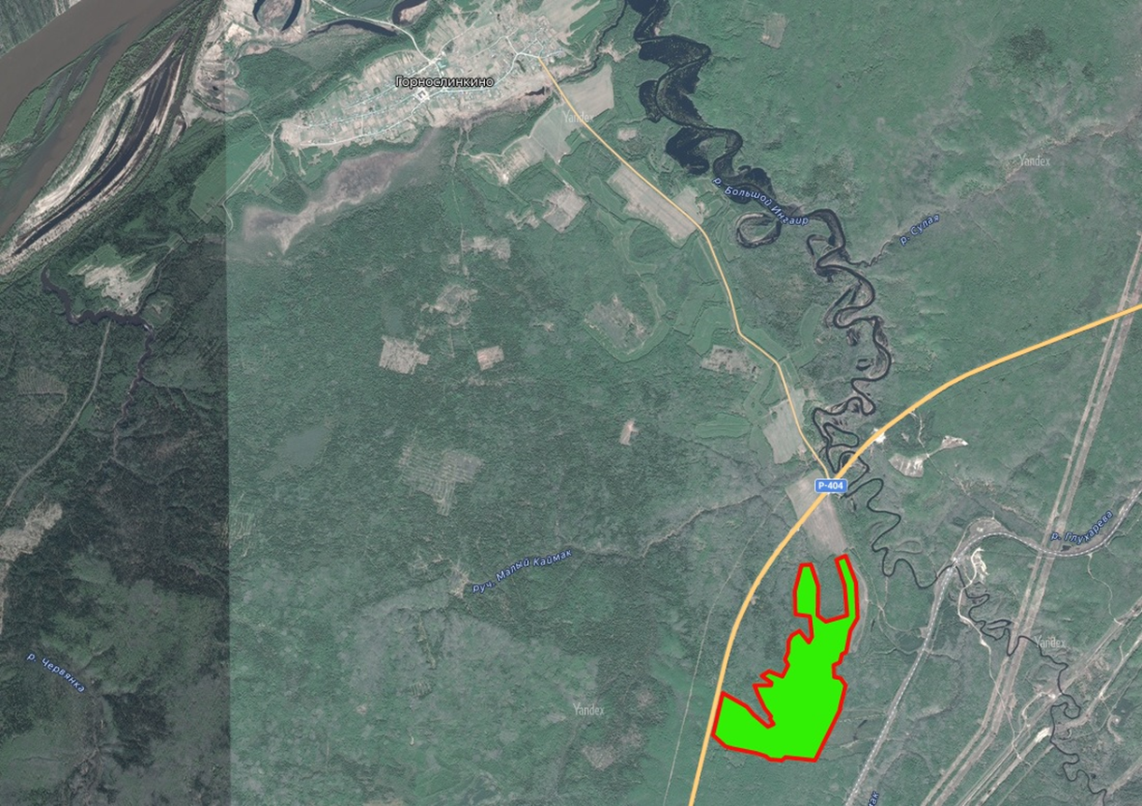

Земельный участок № 6
Собственность | Государственная собственность не разграничена
Адресное описание земельного участка | Тюменская область, Уватский район, село Демьянское, земельный участок №15
Кадастровый номер участка | 72:18:0306002:823
Площадь, кв. м. | 3992
Вид разрешенного использования (при наличии) | Гостиничное обслуживание
Категория земель | Земли населенных пунктов
Зона в соответствии с Генеральным планом | Общественно-деловая зона
Зона в соответствии с ПЗЗ | Общественно-деловая зона (О-1)
Основные виды разрешенного использования  (без параметров) | Социальное обслуживание (3.2), Бытовое обслуживание (3.3), Амбулаторно-поликлиническое обслуживание (3.4.1), Стационарное медицинское обслуживание (3.4.2), Дошкольное, начальное и среднее общее образование (3.5.1), Среднее и высшее профессиональное образование (3.5.2), Культурное развитие (3.6), Обеспечение внутреннего правопорядка (8.3), Банковская и страховая деятельность (4.5), Рынки (4.3), Магазины (4.4), Общественное питание (4.6), Религиозное использование (3.7), Общественное управление (3.8), Деловое управление (4.1), Гостиничное обслуживание (4.7), Развлечения (4.8), Спорт (5.1), Обеспечение деятельности в области гидрометеорологии и смежных с ней областях (3.9.1), Коммунальное обслуживание (3.1), Земельные участки (территории) общего пользования (12.0)
Зона в соответствии с ППТ (при наличии) | ППТ на данную территорию не утверждался
Подъездные пути | Имеется дорога с асфальтобетонным покрытием
Электроснабжение | ВЛ-10 кВ проходит в 110 метрах в западном направлении, свободная мощность имеется
Газоснабжение | ПИР-2024 год, СМР-2025 год
Водоснабжение | Центральный водопровод (удаленность 120м). Резерв мощности на объекте 40 м3/ сут
Стоимость аренды, выкупа земельного участка, тыс. руб. | 12513,72/125137,22
Существующие ограничения (зона затопления/подтопления, охранная зона и т.д.) | Данные отсутствуют
Дополнительная информация

Схема расположения земельного участка №6 на публичной кадастровой карте

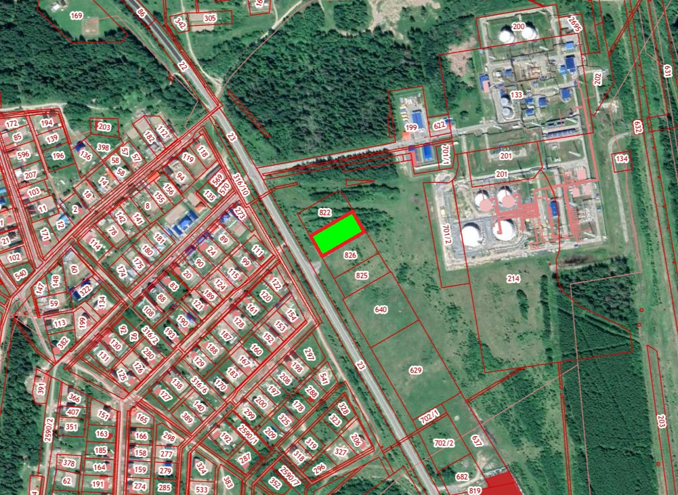

Земельный участок № 7
Собственность | Государственная собственность не разграничена
Адресное описание земельного участка | Тюменская область, Уватский район, село Демьянское, земельный участок №17
Кадастровый номер участка | 72:18:0306002:825
Площадь, кв. м. | 3688
Вид разрешенного использования (при наличии) | Гостиничное обслуживание
Категория земель | Земли населенных пунктов
Зона в соответствии с Генеральным планом | Общественно-деловая зона
Зона в соответствии с ПЗЗ | Общественно-деловая зона (О-1)
Основные виды разрешенного использования  (без параметров) | Социальное обслуживание (3.2), Бытовое обслуживание (3.3), Амбулаторно-поликлиническое обслуживание (3.4.1), Стационарное медицинское обслуживание (3.4.2), Дошкольное, начальное и среднее общее образование (3.5.1), Среднее и высшее профессиональное образование (3.5.2), Культурное развитие (3.6), Обеспечение внутреннего правопорядка (8.3), Банковская и страховая деятельность (4.5), Рынки (4.3), Магазины (4.4), Общественное питание (4.6), Религиозное использование (3.7), Общественное управление (3.8), Деловое управление (4.1), Гостиничное обслуживание (4.7), Развлечения (4.8), Спорт (5.1), Обеспечение деятельности в области гидрометеорологии и смежных с ней областях (3.9.1), Коммунальное обслуживание (3.1), Земельные участки (территории) общего пользования (12.0)
Зона в соответствии с ППТ (при наличии) | ППТ на данную территорию не утверждался
Подъездные пути | Имеется дорога с асфальтобетонным покрытием
Электроснабжение | ВЛ-10 кВ проходит в 110 метрах в западном направлении, свободная мощность имеется
Газоснабжение | ПИР-2024 год, СМР-2025 год
Водоснабжение | Центральный водопровод (удаленность 120м). Резерв мощности на объекте 40 м3/ сут
Стоимость аренды, выкупа земельного участка, тыс. руб. | 11560,77/115607,74
Существующие ограничения (зона затопления/подтопления, охранная зона и т.д.) | Данные отсутствуют
Дополнительная информация

Схема расположения земельного участка №7 на публичной кадастровой карте

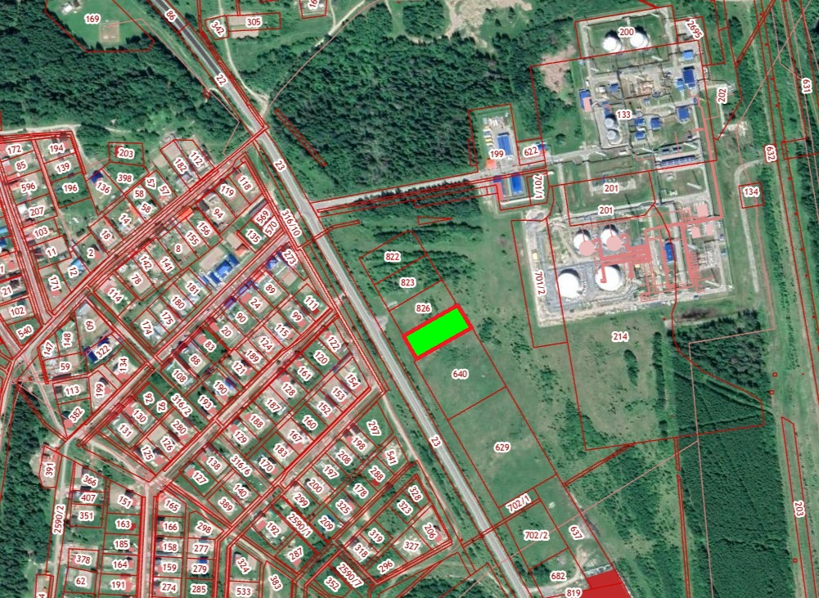

Земельный участок № 8
Собственность | Государственная собственность не разграничена
Адресное описание земельного участка | Тюменская область, Уватский район, село Демьянское, земельный участок №16
Кадастровый номер участка | 72:18:0306002:826
Площадь, кв. м. | 4000
Вид разрешенного использования (при наличии) | Гостиничное обслуживание
Категория земель | Земли населенных пунктов
Зона в соответствии с Генеральным планом | Общественно-деловая зона
Зона в соответствии с ПЗЗ | Общественно-деловая зона (О-1)
Основные виды разрешенного использования  (без параметров) | Социальное обслуживание (3.2), Бытовое обслуживание (3.3), Амбулаторно-поликлиническое обслуживание (3.4.1), Стационарное медицинское обслуживание (3.4.2), Дошкольное, начальное и среднее общее образование (3.5.1), Среднее и высшее профессиональное образование (3.5.2), Культурное развитие (3.6), Обеспечение внутреннего правопорядка (8.3), Банковская и страховая деятельность (4.5), Рынки (4.3), Магазины (4.4), Общественное питание (4.6), Религиозное использование (3.7), Общественное управление (3.8), Деловое управление (4.1), Гостиничное обслуживание (4.7), Развлечения (4.8), Спорт (5.1), Обеспечение деятельности в области гидрометеорологии и смежных с ней областях (3.9.1), Коммунальное обслуживание (3.1), Земельные участки (территории) общего пользования (12.0)
Зона в соответствии с ППТ (при наличии) | ППТ на данную территорию не утверждался
Подъездные пути | Имеется дорога с асфальтобетонным покрытием
Электроснабжение | ВЛ-10 кВ проходит в 110 метрах в западном направлении, свободная мощность имеется
Газоснабжение | ПИР-2024 год, СМР-2025 год
Водоснабжение | Центральный водопровод (удаленность 130м). Резерв мощности на объекте 40 м3/ сут
Стоимость аренды, выкупа земельного участка, тыс. руб. | 12538,00/125388,0
Существующие ограничения (зона затопления/подтопления, охранная зона и т.д.) | Данные отсутствуют
Дополнительная информация

Схема расположения земельного участка №8 на публичной кадастровой карте

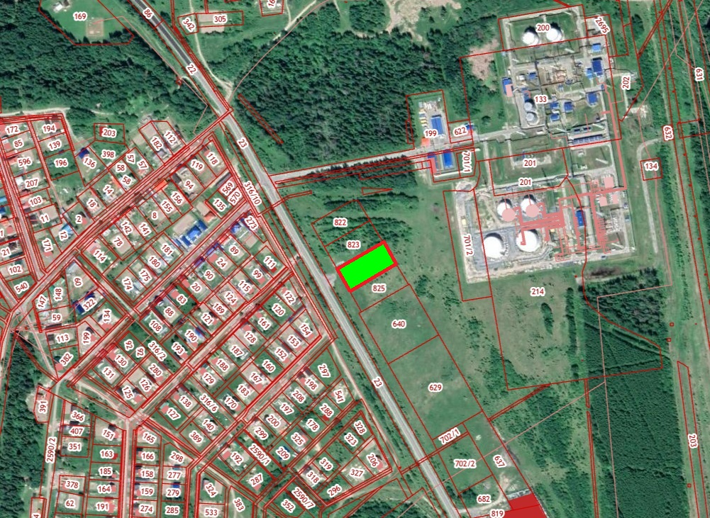

Земельный участок № 9
Собственность | Государственная собственность не разграничена
Адресное описание земельного участка | Тюменская область, Уватский район, село Ивановка, улица Омелинская, 29
Кадастровый номер участка | 72:18:0701001:923
Площадь, кв. м. | 4378
Вид разрешенного использования (при наличии) | Магазины
Категория земель | Земли населенных пунктов
Зона в соответствии с Генеральным планом | Общественно-деловая зона
Зона в соответствии с ПЗЗ | Общественно-деловая зона (О-1)
Основные виды разрешенного использования  (без параметров) | Социальное обслуживание (3.2), Бытовое обслуживание (3.3), Амбулаторно-поликлиническое обслуживание (3.4.1), Стационарное медицинское обслуживание (3.4.2), Дошкольное, начальное и среднее общее образование (3.5.1), Среднее и высшее профессиональное образование (3.5.2), Культурное развитие (3.6), Обеспечение внутреннего правопорядка (8.3), Банковская и страховая деятельность (4.5), Рынки (4.3), Магазины (4.4), Общественное питание (4.6), Религиозное использование (3.7), Общественное управление (3.8), Деловое управление (4.1), Гостиничное обслуживание (4.7), Развлечения (4.8), Спорт (5.1), Обеспечение деятельности в области гидрометеорологии и смежных с ней областях (3.9.1), Коммунальное обслуживание (3.1), Земельные участки (территории) общего пользования (12.0)
Зона в соответствии с ППТ (при наличии) | ППТ на данную территорию не утверждался
Подъездные пути | отсутствует
Электроснабжение | ВЛ-10 кВ проходит в 12 метрах от участка, свободная мощность имеется
Газоснабжение | Газопровод среднего давления проходит в 13 метрах от участка
Водоснабжение | Центральный водопровод с.Береговая (удаленность 500м). Резерв мощности на объекте 100 м3/ сут
Стоимость аренды, выкупа земельного участка, тыс. руб. | 14486,15/144861,45
Существующие ограничения (зона затопления/подтопления, охранная зона и т.д.) | Частично: зона подтопления (72:18-6.740)
Дополнительная информация

Схема расположения земельного участка №9 на публичной кадастровой карте

